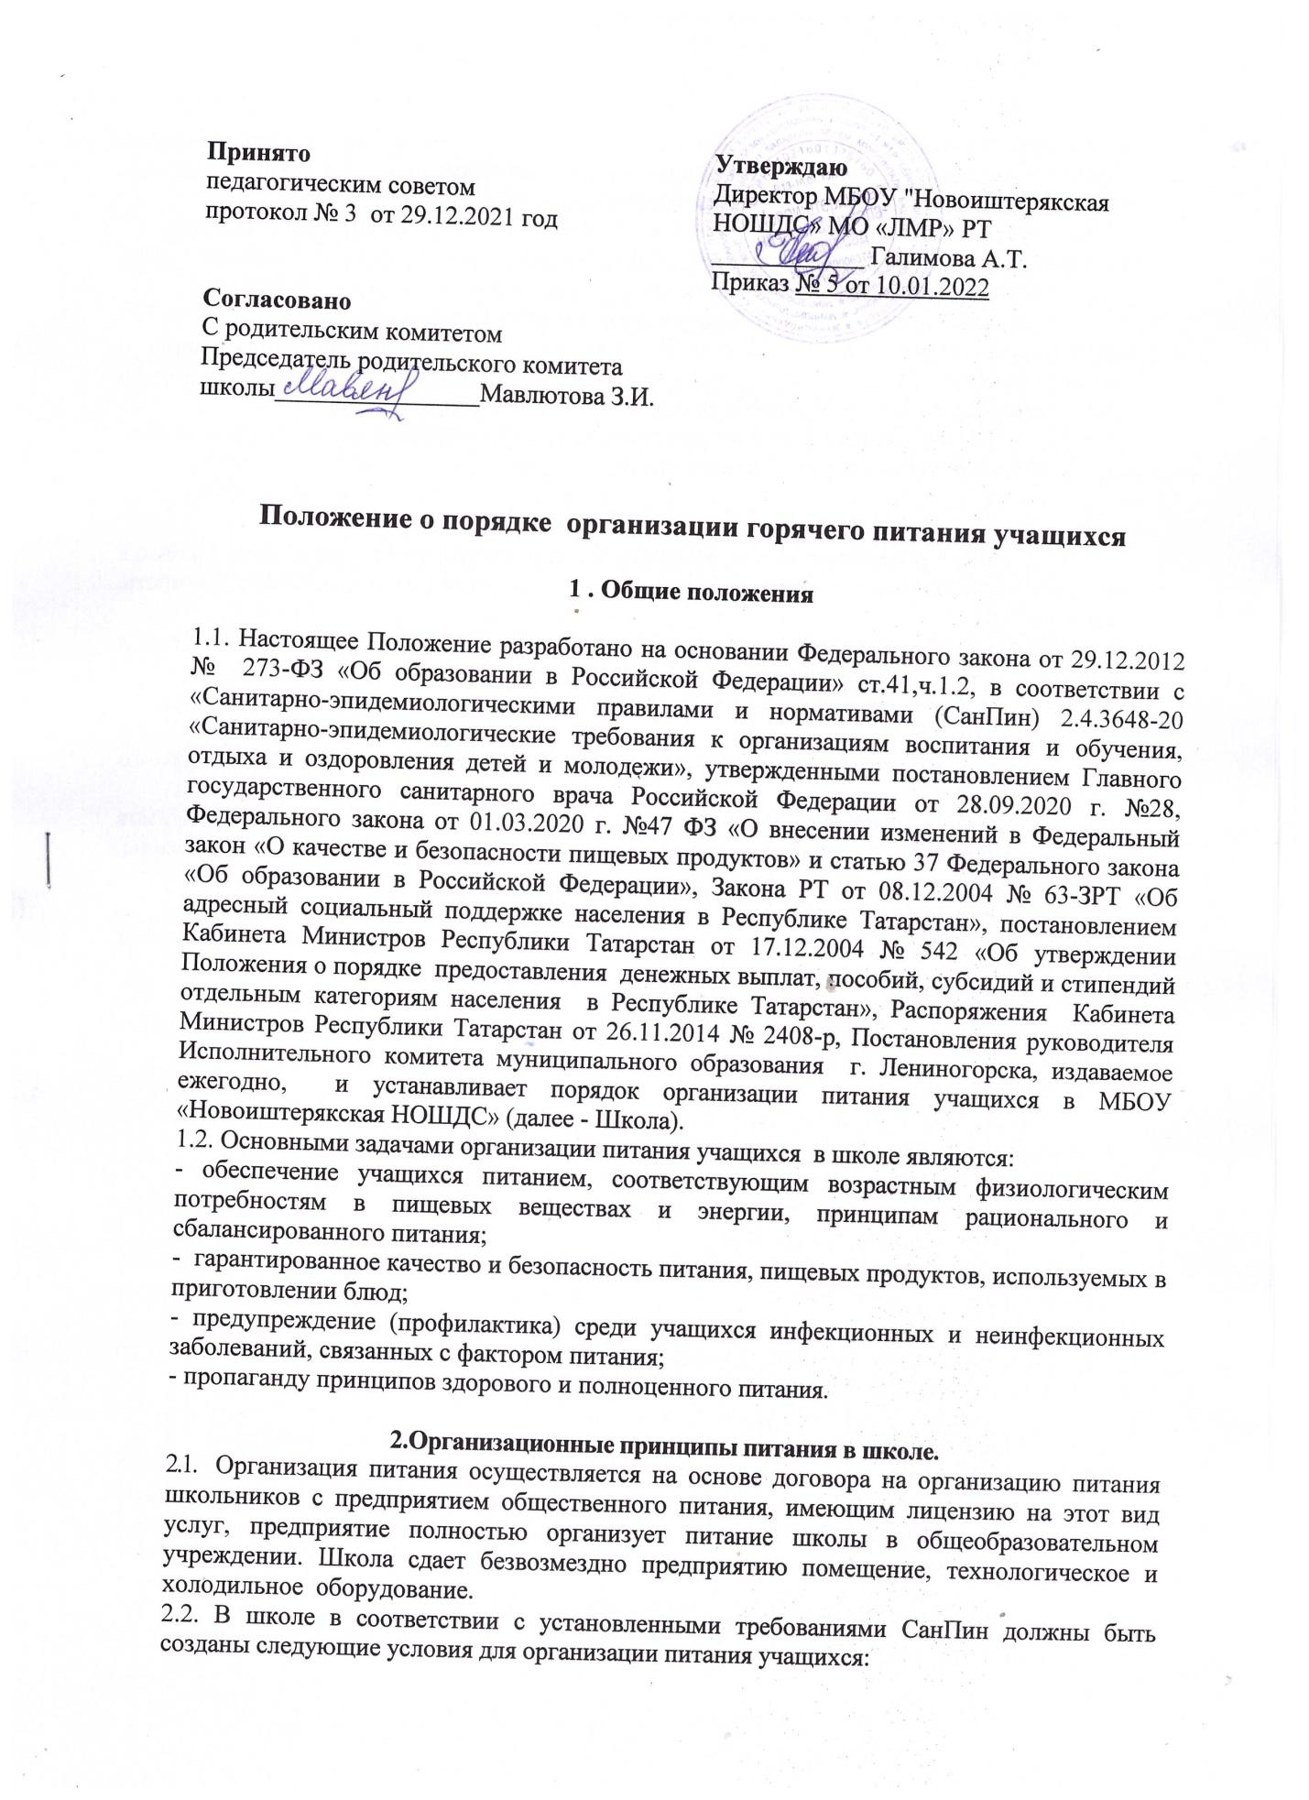

- предусмотрены производственные помещения для хранения, приготовления пищи, полностью оснащенные необходимым оборудованием (торгово-технологическим, холодильным, весоизмерительным), инвентарем;
- предусмотрены помещения для приема пищи, снабженные соответствующей мебелью;
- разработан и утвержден порядок питания учащихся (режим работы столовой, время перемен для принятия пищи, график питания учащихся).
2.3. Администрация Школы обеспечивает принятие организационно-управленческих решений, направленных на обеспечение горячим питанием учащихся, принципов и санитарно-гигиенических основ здорового питания, ведение консультационной и разъяснительной работы с родителями (законными представителями) учащихся.
2.4. Организацию питания в школе осуществляет ответственный за организацию питания, назначаемый приказом директора на текущий учебный год.

3. Порядок организации питания в школе.
3.1.Ежедневно в обеденном зале вывешивается меню, утвержденное директором школы, в котором указываются названия блюд, их объем (выход в граммах), стоимость, контрольные блюда.
3.2.Столовая школы осуществляет производственную деятельность в полном объеме в течение 6 дней с понедельника по субботу включительно в режиме работы школы.
3.3. Часы приема пищи устанавливаются в соответствии с графиком приема пищи, утвержденным директором школы.
3.4. Для поддержания порядка столовой организуется дежурство учителей и дежурного администратора.
3.5. Проверку качества пищи, соблюдение рецептур и технологических режимов осуществляет бракеражная комиссия, утвержденная приказом директора школы. Результаты проверки заносятся в бракеражный журнал.
3.6. В компетенцию классного руководителя входит:
- разъяснительная и просветительская работа с учащимися и родителями (законными представителями) о правильном питании;
- ответственность за организацию питания учащихся класса;
- ежедневное предоставление в столовую информации о количестве питающихся детей, в том числе на бесплатной основе.
3.7. В компетенцию ответственного за питание учащихся входит:
- проведение рабочих совещаний и консультаций с педагогическими работниками по вопросам организации питания;
- контроль за исполнением графика питания, правил поведения учащихся в столовой;
- контроль за охватом питания учащихся по школе.
3.8. В компетенцию завхоза входит:
-обеспечение школьной столовой достаточным количеством посуды,
специальной одеждой, санитарно-гигиеническими средствами,
кухонным, разделочным оборудованием и уборочным инвентарем.
3.9.Проверка пищи на качество осуществляется ежедневно ответственным за бракераж до приема её детьми и отмечается в журнале бракеража готовой продукции.

4.Порядок предоставления права на бесплатное питание обучающимся.
Согласно внесенным изменениям в Федеральный закон "Об образовании Российской Федерации" от 29.|2.2012 № 27З-ФЗ, обучающиеся по образовательным программам начального общего образования (|1-4 классы) обеспечиваются не менее одного раза в день бесплатным горячим питанием, предоставления каких-либо документов не требуется.

5. Права и обязанности родителей (законных представителей)
5.1. Родители (законные представители) обучающихся имеют право:
- вносить предложения по улучшению организации питания учащихся лично, через родительские комитеты и иные органы общественного самоуправления;
-знакомиться с примерным и ежедневным меню, ценами на готовую продукцию в столовые школы;
-принимать участие в деятельности органов коллегиальных органов по вопросам организации питания учащихся.
5.2. Родители (законные представители)учащихся обязаны:
-своевременно сообщать классному руководителю о болезни ребенка или его временном отсутствии школе для снятия его с питания на период его фактического отсутствия;
-своевременно предупреждать классного руководителя об имеющихся у ребенка аллергических реакциях на продукты питания;
-вести разъяснительную работу со своими детьми по привитию им навыков здорового образа жизни и правильного питания.

6. Документация
6.1. В школе должны быть следующие документы по вопросам организации питания:
- Положение об организации питания учащихся.
- Приказ директора о назначении лиц, ответственных за организацию питания, с возложением на них функций контроля.
- График питания учащихся, режим работы столовой.
- Документы по учету питающихся.
- Справки, акты, аналитические справки по вопросам организации питания.

7. Порядок принятия и срок действия Положения
7.1.Настоящее Положение принимается на неопределенный срок и вступает в силу с момента его утверждения.

